**Departamento de Ciencias de la Computación (DCCO)**

**Carrera de ITIN**

**Sistema de agendamiento automatizado de citas que regula el orden y control en la estética de mujeres Beautiful Nails.**

Trabajo de Fin de Curso

Presentado por: Lasluisa Cristopher, Jami Edwin, Martínez Irving, Grupo 3

Director: Ing. Jenny Ruiz

Ciudad: Quito, 22 de mayo de 2023

Fecha: 22 de mayo de 2023

**Índice Pág.**

***PERFIL DE PROYECTO***

1. Introducción….

2. Planteamiento del trabajo….

2.1 Formulación del problema….

2.2 Justificación….

3. Sistema de Objetivos….

3.1. Objetivo General……..

3.2. Objetivos Específicos (03)

4. Alcance….

5.1 Metodología (Marco de trabajo 5W+2H) ….

6. Ideas a Defender ….

7. Resultados Esperados

8. Viabilidad(Ej.) …..

8.1 Humana….

8.1.1 Tutor Empresarial ….

8.1.2 Tutor Académico….

8.1.3 Estudiantes….

8.2 Tecnológica….

8.2.1 Hardware….

8.2.2 Software….

9. Cronograma: ….

10. Bibliografía….

1. **Introducción**

Debido al problema que se genera en el contexto del agendamiento de citas para una estética de mujeres llamada Beautiful Nails, es esencial contar con un sistema eficiente para gestionar las citas. Para optimizar este proceso y evitar errores, es necesario implementar un sistema de control que permita registrar y verificar la disponibilidad de citas. Además, se debe facilitar el registro de nuevos clientes, ingresando datos como nombre, edad, contacto y dirección. El sistema debe mostrar las opciones de citas disponibles y los horarios disponibles para que las clientes puedan agendar según sus necesidades. Se trabajará en conjunto con la estética Beautiful Nails para adaptar el sistema a sus requerimientos específicos, como horarios, capacidad diaria y servicios ofrecidos. El enfoque de trabajo incluirá el planteamiento del problema, las preguntas de las 5W y 2H (qué, quién, cuándo, dónde, por qué, cómo y cuánto), y la priorización de las tareas según su importancia para obtener historias de usuario relevantes.

1. **Planteamiento del trabajo**

**2.1 Formulación del problema**

En la estética de mujeres Beautiful Nails, se ha identificado la necesidad de mejorar el sistema de agendamiento de citas y registro de nuevos clientes. El proceso actual, que implica llamadas telefónicas atendidas por el asistente del dueño, se ha vuelto ineficiente y poco óptimo. Se busca desarrollar una solución que agilice el proceso y reduzca la dependencia de las llamadas telefónicas. El objetivo es mejorar la experiencia tanto para el personal del negocio como para los clientes, mediante la implementación de una aplicación web colaborativa. Esta solución permitirá optimizar el agendamiento de citas, facilitando la gestión de la agenda y el registro de nuevos clientes.

**2.2 Justificación**.

El propósito del proyecto es optimizar los procesos en la estética de mujeres específicamente en el agendamiento de citas, considerando que actualmente se usa un sistema de agendamiento vía WhatsApp, ya que con el agendamiento correcto de citas no existirán clientes en la misma hora y de esta manera evitar aglomeraciones en el negocio. Además, será de gran ayuda para el personal trabajador, ya que tendrán un mayor control y organización de los clientes asignados.

1. **Sistema de Objetivos**

**3.1. Objetivo General**

* Desarrollar una aplicación web que permita el registro de clientes a través de la metodología ágil SCRUM, donde se identificarán los procesos involucrados para que permita el registro de clientes para optimizar el control de agendamiento de citas en una estética para mujeres con el fin de agilizarlos, mejorar su eficiencia y minimizar los errores cometidos por el personal.

**3.2. Objetivos Específicos (03)**

* Realizar Matriz de HU basada en 5W+2H
* Elaborar casos de prueba con técnicas de caja banca y caja negra
* Desarrollar reporte de errores
* Desarrollar un sistema de registro de clientes que permita almacenar y gestionar de manera eficiente la información personal, preferencias y citas programadas.

1. **Alcance**

1. Desarrollar una aplicación web que permita registrar clientes y acceder al módulo de agendamiento de citas para la estética de mujeres Beautiful Nails.

2. Implementar funcionalidades que permitan a los trabajadores las agendar citas según su disponibilidad, seleccionando la fecha, hora y servicios deseados. Además, se enviarán notificaciones automáticas para recordar las citas programadas.

3. Proporcionar una interfaz administrativa para el personal de la estética, permitiéndoles gestionar las citas, visualizar la agenda y realizar modificaciones o cancelaciones según sea necesario.

1. **Marco Teórico**

**IDE. -**

Es un programa informático que está conformado por un conjunto de herramientas de programación, este se puede dedicar a un sólo lenguaje de programación o varios, además está empaquetado como programa de aplicación, es decir que, cuenta con un editor de texto, un compilador, depurador y un constructor de interfaz gráfica (Velázquez, 2010).

**Visual Studio Code V1.78.-**

Es un editor de código fuente el cual permite trabajar con varios lenguajes de programación, es gratuito y open source, también permite descargar y gestionar extensiones para poder personalizar y potenciar sus funcionalidades. Para el desarrollo web se recomienda utilizar las siguientes extensiones (AITANA, 2018):

● YML: Provee soporte para YML, dando color y atajos.

● HTML Snippets: Añade colores a las etiquetas HTML y atajos para el mismo.

● Beautify: Deja un código más atractivo y facilita la lectura del mismo.

**Aplicación web.-**

Las aplicaciones web reciben este nombre porque se ejecutan en navegadores de Internet o por una red local, tal como se muestra en la Figura 1. Los datos o archivos son procesados y almacenados dentro de la web y las aplicaciones que se generan no se necesitan instalar en el ordenador (Flores, 2019). Existen distintas tecnologías para desarrollar una aplicación, las cuales serán mencionadas a continuación :

● Para las bases de datos se suele utilizar SQL Server, MySQL o SQLite.

● Para la aplicación se puede usar .NET o PHP.

● El navegador recibe la información en HTML5

**AppServ.-**

Es una herramienta OpenSource para Windows, que permite la instalación de Apache, MySQL y PHP, las cuales se configuran de forma automática. Se destaca por la centralización y disminución de la complejidad en el desarrollo de aplicaciones (Vergara, 2015).

**PHP.-**

Es un lenguaje de programación para el desarrollo de aplicaciones web, favorece la conexión entre los servidores y la interfaz de usuario, además se destaca por ser open source y que se encuentra en constante perfeccionamiento. Este lenguaje disminuye el tiempo de carga de las páginas, permitiendo que el servidor trabaje de mejor manera al cargar plugins y aplicaciones en el sitio web (Souza, 2020).

**MySQL.-**

MySQL es un sistema de gestión de bases de datos relacional, basado en lenguaje de consulta estructurado (SQL), que cuenta con una doble licencia. Por una parte es de código abierto, pero por otra, cuenta con una versión comercial gestionada por la compañía Oracle (daitec.tech, 2020).

Ventajas del uso de MySQL.-

● Utiliza varias capas de seguridad (contraseñas encriptadas, derechos de acceso y privilegios para los usuarios).

● Cuenta con librerías para usarlas con varios lenguajes de programación (PHP, PYthon, Ruby, JavaScript, C/C++, ASP, entre otros).

● Velocidad al realizar operaciones, por lo cual se considera uno de los gestores con mejor rendimiento.

● Soporta procedimientos almacenados, triggers, transacciones, vistas y funciones.

● Necesita de pocos recursos de CPU o RAM.

**5.1 Metodología (Marco de trabajo 5W+2H)**

La metodología 5W2H permite el análisis de varios aspectos estratégicos para un proyecto, es posible llevar una mejor organización de las actividades y los tiempos de entrega, así como también establecer los responsables para cada una de las tareas (Oña & Arcos, 2014). En este proyecto, se llevará a cabo todo el proceso en un documento Excel, donde se va a plantear el problema, seguido de las preguntas que conforma el marco de trabajo 5W2H, la prioridad que tiene cada actividad y su estado. Con esta información se puede formar lo que se conoce como historias de usuario.

A continuación, se describe lo que representa cada pregunta del marco de trabajo, las cuales se generan a partir del problema que se plantee:

**5W- What, Why, When, Where, Who:**

1)What-Qué: Desarrollar una aplicación web que permita el registro de clientes y el control de agendamiento de citas de una estética de mujeres.

2)When-Cuándo: El desarrollo del proyecto se llevará a cabo desde el 22 de mayo hasta el 26 de agosto del 2023.

3)Why-Para qué: Optimizar y agilizar los procesos y reducir los errores que puedan cometer el personal trabajador.

4)Where-Dónde: El desarrollo de la aplicación será realizada en conjunto con los integrantes del grupo a través de reuniones ya sean en meet, zoom o presencial.

5)Who-Quién: El proyecto será realizado por los integrantes del grupo, el tutor académico y el tutor empresarial.

**2H- How, How much:**

1)How-Cómo: Mediante un levantamiento de requisito que permita identificar los procesos involucrados.

2)How much- Cuánto: El proyecto que se va a realizar, tendrá variación de costos en cuanto a software, ya que las herramientas que conllevan licencias de paga.

1. **Ideas a Defender**

Con la implementación de la aplicación web para el agendamiento de citas en la estética Beautiful Nails, se mejorará y optimizará la gestión y control de la misma ya que al momento el negocio no dispone de una aplicación que permita realizar esta acción. El desarrollo del proyecto se basa en los lineamientos aprendidos en la materia de Metodologías de Desarrollo de Software que es el Marco de trabajo 5W+2H que permite identificar los requisitos funcionales para el producto cumpla con todas las necesidades del usuario.

Para el desarrollo del producto se aplicará los conocimientos aprendidos en la materia de Estructura de datos, considerando las reglas del negocio, para la codificación del producto se aplicará los conocimientos aprendidos en programación web como Html,PHP, javascript y otros leguajes de programación que nos permitirán el desarrollo de la parte del FrontEnd y Backend, esto ayudará a realizar el proyecto de forma adecuada.

1. **Resultados Esperados**

Al finalizar el proyecto, la estética de mujeres Beautiful Nails contará con un aplicativo web que permita optimizar y agilizar el proceso de agendamiento de citas médicas además de que sea una herramienta de mucha ayuda para el dueño del negocio ya que por medio del aplicativo se logrará la generación de citas al instante, lo que ayudará al encargado a llevar un mayor control de los clientes.

1. **Viabilidad (Ej.)**

|  |  |  |  |
| --- | --- | --- | --- |
| **Cantidad** | **Descripción** | **V. Unitario** | **V. Total** |
| 1  1  1  1  1  1  1 | **EQUIPO DE OFICINA**  Computadora portatil Hp CORE i5 6th Gen  Dell Inspiron 15 5000  Lenovo IdeaPad 5  **SOFTWARE**  - Sistema Operativo Windows 10  - G Suite (Google Docs, Google Sheets y Google Drive)  - Visual Studio Code  - Github  - Power Designer 16  - App Serv | 550  700  600  0  14.99  0  0  0  0 | 550  700  600  0  14.99  0  0  0  0 |
|  | | **TOTAL** | 1865 |

Tabla 1 Presupuesto del proyecto

Debe explicar los recursos necesarios para su proyecto y adicionalmente la viabilidad del punto 8.1. y 8.2

**8.1 Humana**

**8.1.1 Tutor Empresarial**

Stefany Abigail Chicaiza

**8.1.2 Tutor Académico**

Ing. Jenny Ruiz

**8.1.3 Estudiantes**

Líder: Cristopher Lasluisa

Equipo: Edwin Jami

Equipo: Irving Martínez

**8.2 Tecnológica**

**8.2.1 Hardware**

Mediante el uso de Hardware como computadoras y portátiles nos permitirá realizar y almacenar toda la información, documentación y codificación del proyecto, y de esta manera tener una mejor administración para nuestro proyecto.

Los equipos con los que se cuenta para la realización del proyecto son: Computadora Portátil HP I5/6th generación.

**8.2.2 Software**

Con el uso de software se va a tener múltiples herramientas que servirán de gran ayuda tanto documentación, modelado y codificación del proyecto, estas herramientas son las siguientes:

* Sistema Operativo: Microsoft Windows 10
* G Suite que nos permitirá realizar tanto la documentación como la matriz de requisitos en documentos compartidos.
* Visual Studio Code 1.53.1 nos servirá como IDE para la codificación del proyecto, además es de gran utilidad ya que nos permitirá conectar con otro software que es Github, que nos servirá para tener un control de versionamiento de nuestro proyecto, además de tenerlo en la nube.
* Power Designer 16: esta herramienta nos servirá tanto para el modelado de la base de datos como para el diagrama de caso de uso del proyecto
* AppServ: Esta herramienta nos permitirá ejecutar archivos php y trabajar con la base de datos MySQL

1. **Conclusiones y recomendaciones**

## **9.1 Conclusiones**

* La aplicación web desarrollada mediante la metodología ágil SCRUM ha demostrado ser efectiva para optimizar el control de agendamiento de citas en la estética. La implementación de SCRUM permitió una mayor colaboración y comunicación entre el equipo de desarrollo y el personal a cargo, lo que contribuyó a minimizar errores y a obtener resultados más eficientes.
* La utilización de técnicas de caja blanca y caja negra para elaborar casos de prueba resultó fundamental para garantizar la calidad y funcionamiento adecuado del sistema de registro de clientes. Estas técnicas permitieron una cobertura exhaustiva de los escenarios y funcionalidades, identificando posibles problemas antes de la implementación y asegurando la confiabilidad del sistema.

## **9.2 Recomendaciones**

* Continuar utilizando la metodología ágil SCRUM en futuros proyectos de desarrollo de aplicaciones web. Además, se debe mantener una comunicación cercana con el personal a cargo para identificar oportunidades de mejora y realizar ajustes en el desarrollo de la aplicación de acuerdo con las necesidades del negocio.
* Implementar una estrategia de pruebas de manera regular y sistemática en todas las etapas del desarrollo y actualización de la aplicación web. La utilización de técnicas de caja blanca y caja negra demostró ser efectiva, por lo que se recomienda seguir aplicando estas prácticas para garantizar la calidad y funcionamiento óptimo del sistema de registro de clientes.

1. **Planificación para el Cronograma:**

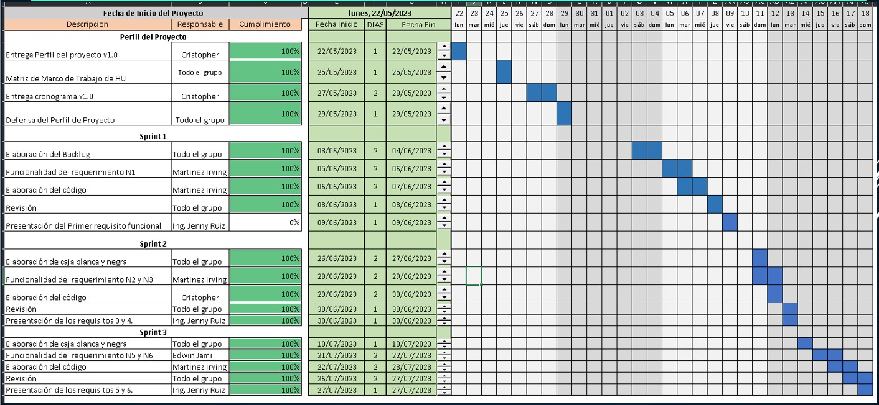

1. **Bibliografía**

[AITANA. (2018, October 16). *Visual Studio Code: Funcionalidades y extensiones*. El Blog de Aitana – Partner Microsoft y Sage en España. https://blog.aitana.es/2018/10/16/visual-studio-code/](https://www.zotero.org/google-docs/?t7UYg4)

[daitec.tech. (2020, July 21). Qué es MySQL: Características y ventajas. *DaiTec*. https://daitec.tech/blog/que-es-mysql-caracteristicas-y-ventajas/](https://www.zotero.org/google-docs/?t7UYg4)

[Flores, L. (2019, July 30). *¿Qué es una Aplicación Web?* https://www.strappinc.com/blog/strapp-datos/que-es-una-aplicacion-web](https://www.zotero.org/google-docs/?t7UYg4)

[Oña, V., & Arcos, J. (2014). *Nálisis de la metodología DMAIC como un modelo de mejora continua para el sector productivo de las PYMES de alimentos en la provincia de pichincha entre 2008-2012.* https://dspace.ups.edu.ec/bitstream/123456789/7467/6/UPS-QT06029.pdf.pdf](https://www.zotero.org/google-docs/?t7UYg4)

**Anexos.**

**Anexo I. Crono**



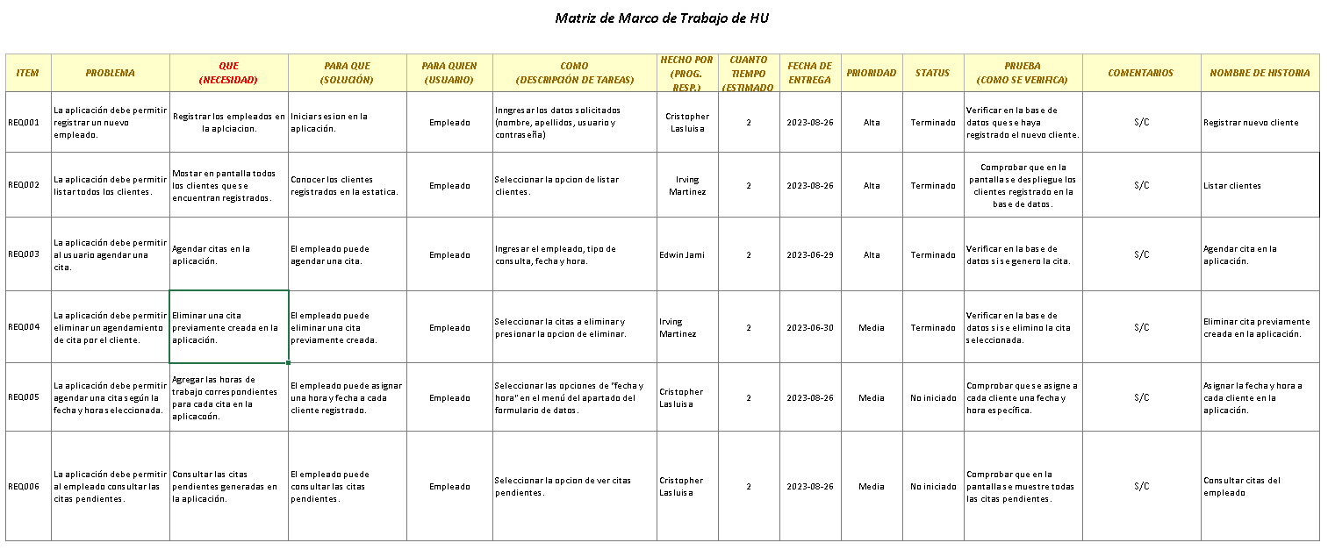**Anexo II. Matriz Historia de Usuario (CU)**

**Anexo III. Historia de Usuario (CU)**

